Le trasmissioni Allison ancora vincenti alla Dakar e all’Africa Eco Race
Dimostrati ancora una volta i vantaggi delle trasmissioni completamente automatiche nelle condizioni di guida più estreme
INDIANAPOLIS, 14 febbraio 2020 - I vantaggi delle trasmissioni completamente automatiche Allison rispetto ai cambi manuali e automatizzati sono stati dimostrati in modo spettacolare in due delle più ardue competizioni al mondo. I veicoli equipaggiati con trasmissioni Allison hanno conquistato infatti la maggior parte delle prime dieci posizioni nella divisione “truck” del Rally Dakar 2020 (5-17 gennaio), e due giorni dopo uno Scania con cambio Allison ha vinto l'Africa Eco Race nella categoria “truck”.
"I successi in questi due eventi hanno dimostrato i notevoli vantaggi di avere una trasmissione completamente automatica Allison", ha dichiarato Sjoerd Vos, Direttore Marketing EMEA di Allison Transmission. "Un Allison rende la guida più facile e sicura, risponde ai comandi dell'acceleratore esattamente come il pilota vuole, e continua a funzionare in modo affidabile anche su superfici molto sconnesse, con un caldo feroce, per giorni e giorni. Per queste ragioni, le trasmissioni Allison stanno diventando essenziali nei rally di resistenza".
L'Africa Eco Race (4-19 gennaio) ha visto la partecipazione di 54 auto e camion (più motociclette e veicoli speciali da competizione) che hanno attraversato il deserto roccioso e sabbioso dell'angolo nord-occidentale del continente. Partendo dalla città portuale di Tangeri, questa gara di 6.500 km ha attraversato Marocco, Mauritania e Senegal, con 4.200 km di gara cronometrata su 12 tappe.
Il camion vincitore di questa gara, con un margine di ben tre ore e mezza dopo 50 ore di guida competitiva, è stato lo Scania Torpedo della squadra ungherese Qualisport Racing Team. Il motore da 13 litri del Torpedo eroga i suoi 4.700 Nm di coppia attraverso una trasmissione Allison Serie 4000™.
"La trasmissione Allison ha reso la guida tra le dune un vero piacere, perché non c'era bisogno di azionare il pedale o la leva della frizione", ha detto il pilota vittorioso della Qualisport, Miklós Kovács. "Questo significava che potevo sempre tenere il volante con entrambe le mani, un grande vantaggio in condizioni di guida così impegnative, e potevo spostare la gamba sinistra per stabilizzarmi nel camion. E poiché la trasmissione risponde così bene ai comandi del pilota sull'acceleratore, l’accelerazione era forte ma fluida e consentiva di uscire facilmente dalle dune. Non siamo mai rimasti bloccati nella sabbia e non abbiamo mai dovuto scavare; è così che i rally si perdono".
Quest’anno il famoso Rally Dakar si è svolto per la prima volta nel deserto dell'Arabia Saudita. Partendo da Gedda sul Mar Rosso, il percorso si è diretto ad est fino ai giacimenti di petrolio e gas della regione di Al-Hasa, prima di tornare indietro per terminare appena fuori dalla capitale Riyadh. Circa 46 camion (oltre ad auto, moto, quad e "speciali") hanno dovuto affrontare variazioni di temperatura estreme, umidità e altitudine su un percorso di 7.800 km che comprendeva 5.000 km di prove speciali cronometrate.
Quando i concorrenti hanno raggiunto la fine del percorso dopo dodici estenuanti giorni, i camion con le trasmissioni Allison si sono piazzati nella prime dieci posizioni.
"Abbiamo deciso di usare gli Allison per la Dakar. Danno un grande vantaggio sulla sabbia e sulle dune", ha detto il plurivincitore della Dakar Gerard de Rooy del Petronas Team De Rooy Iveco, che quest’anno non ha potuto partecipare di persona per una lesione alla schiena.
La serie 4000™ di Allison Transmission è disponibile in tutto il mondo per un'ampia gamma di applicazioni professionali con rapporti ravvicinati o ampi e fino a sette velocità, compresi due rapporti di overdrive e una seconda retromarcia. La presa di forza (PTO) è disponibile come optional, così come un rallentatore di uscita integrato che migliora la frenata del veicolo e riduce l'usura dei freni. Il funzionamento è ulteriormente migliorato dai controlli elettronici avanzati di quinta generazione di Allison, che hanno anche capacità diagnostiche per monitorare la vita residua del filtro, del fluido e della frizione.
Foto disponibili su: https://www.dropbox.com/sh/viphvtxejuhccrx/AADtZcVXbJdRNbvWeuI-2T-na?dl=0
-###-

Allison Transmission

Allison Transmission Inc. (Allison) è leader mondiale nel settore delle trasmissioni automatiche per veicoli commerciali medi e pesanti. I prodotti Allison sono utilizzati in tutto il mondo in diversi segmenti di mercato inclusi autobus, raccolta rifiuti, antincendio, movimento terra, distribuzione, difesa militare e altre applicazioni speciali. Fondata nel 1915, Allison ha la sede principale a Indianapolis (Indiana, USA). Con una presenza globale in 80 paesi, Allison ha sedi dislocate nei Paesi Bassi, in Cina e in Brasile e stabilimenti produttivi negli Stati Uniti, in Ungheria e in India. La rete mondiale di Allison conta circa 1400 distributori e concessionari. Per maggiori informazioni, visitate il sito web: www.allisontransmission.com.

Contatti
Susanna Laino Miranda Jansen
Alarcón & Harris Allison Transmission Europe
susanna.laino@alarconyharris.com miranda.jansen@allisontransmission.com
+39 389-4746376 +31 78-6422 174
Avda. Ramón y Cajal, 27 Baanhoek 118
Madrid – Spagna Sliedrecht, The Netherlands

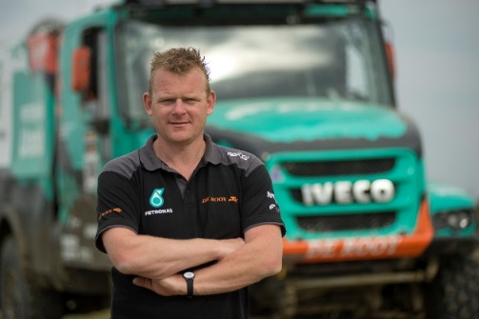  ©Allison Transmission | "Abbiamo deciso di usare gli Allison per la Dakar. Danno un grande vantaggio sulla sabbia e sulle dune", ha detto il plurivincitore della Dakar Gerard de Rooy del Petronas Team De Rooy Iveco, che quest’anno non ha potuto partecipare di persona per una lesione alla schiena.
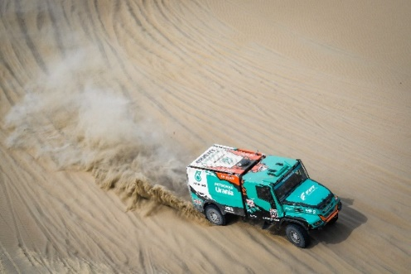  ©Iveco | Il truck del team Petronas De Rooy nel deserto della Dakar.
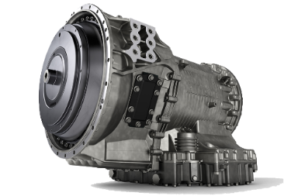  ©Allison Transmission | La trasmissione automatica Allison Serie 4000
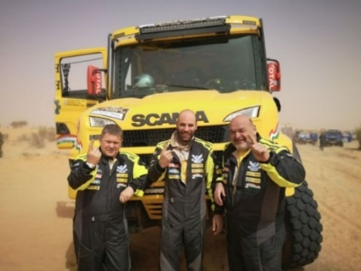  © Qualisport Racing Team | I membri della squadra Qualisport Racing: il pilota Miklós Kovács (a destra), László Ács – meccanico di bordo (al centro) e Péter Czeglédi (a sinistra). "La miglior decisione che potessi prendere è stato scegliere il cambio Allison", ha detto Miklós Kovács.
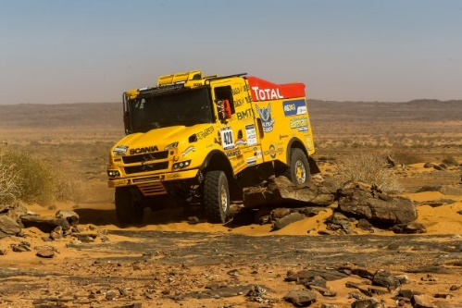  © Qualisport Racing Team | L’intinerario dell’Africa Eco Race presenta diversi ostacoli. Oltre alle istruzioni del navigatore, il pilota deve prestare attenzione a innumerevoli difficoltà che sopraggiungono durante la gara.
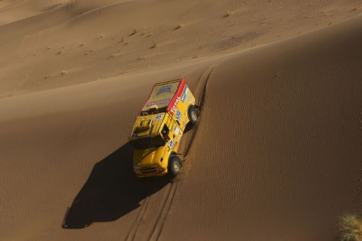  ©Qualisport Racing Team | “Non dovendo cambiare, potevo tenere entrambe le mani sul volante e spostare la gamba sinistra per stabilizzarmi nel camion,” ha affermato Miklós Kovács.
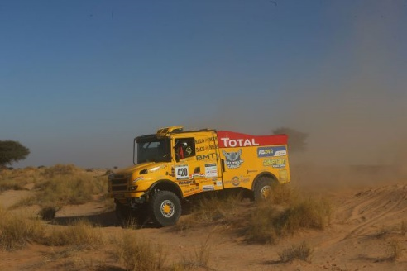  © Qualisport Racing Team | Un’altra immagine dello Scania Torpedo, vincitore dell’Africa Eco Race.

